Problemas propuestos (1.5)
1. Crear la colección 'articulos' en la base de datos 'base1' (eliminar la
colección previamente), cargar luego 6 documentos: Utilizar la colección del
problema propuesto anterior (1.3)
2. Imprimir todos los documentos de la colección 'articulos'.
3. Modificar el precio del mouse 'LOGITECH M90'.
4. Fijar el stock en 0 del artículo cuyo _id es 6.
5. Agregar el campo proveedores con el array ['Martinez','Gutierrez'] para el
artículo cuyo _id es 6.
6. Eliminar el campo proveedores para el artículo cuyo _id es 6.

1.
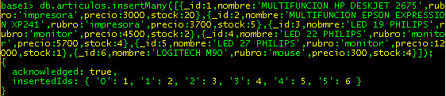

2.
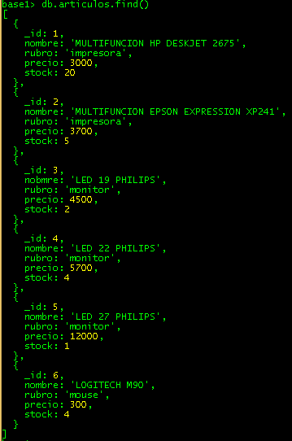

3.
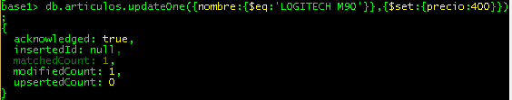

4.
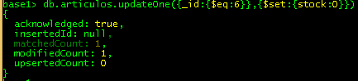

5.
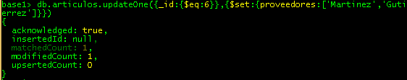

6.
